«Музыка, как средство здоровьесбережения»

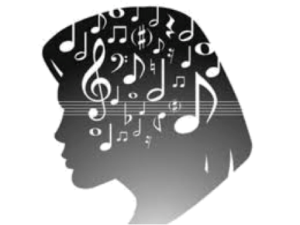
Занятия музыкой способствуют общему развитию личности ребенка. Взаимосвязь между всеми сторонами воспитания сплачивается в процессе разнообразных видов и форм музыкальной деятельности. Эмоциональная отзывчивость и развитый музыкальный слух позволяет детям в доступных формах откликнуться на добрые чувства и поступки, помогут активизировать умственную деятельность и, постоянно совершенствуя движения, разовьют дошкольников физически.
Музыка воспринимаемая слуховым рецептором, воздействует на общее состояние всего организма ребенка, вызывает реакции, связанные с изменением кровообращения, дыхания.
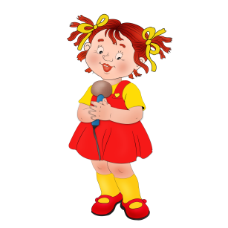
Пение развивает голосовой аппарат, укрепляет голосовые связки, улучшает речь, способствует выработке вокально-слуховой координации. Правильная поза поющих регулирует и углубляет дыхание.

Музыкальный ритм движения улучшает осанку ребенка, координацию, вырабатывают четкость ходьбы и легкость бега. Динамика и темп музыкального произведения требуют и в движениях соответственно изменять скорость, степень напряжения, амплитуду и направление.
Музыка, сопровождая утреннюю гимнастику и физические занятия, активизирует детей, заметно повышает качество выполняемых ими упражнений. Звучащее музыкальное произведение повышает работоспособность сердечнососудистой, мышечной, дыхательной систем организма. При выполнении упражнений с музыкальным сопровождением улучшается легочная вентиляция, увеличивается амплитуда дыхательных движений. Так же развивается музыкальность у детей, эмоциональная отзывчивость, слух. Ребенок учится воспринимать музыку, двигаться в соответствии с её характером, средствами выразительности.
Таким образом, музыка – одно из средств физического развития детей. А здоровье ребенка – это не только отсутствие болезни и физических дефектов, но и полное физическое, психическое и социальное благополучие. Поэтому оздоровление детей становится приоритетным направлением в детском саду.
О лечебной силе музыки свидетельствуют самые древние источники. Так Пифагор, Аристотель, Платон считал, что музыка восстанавливает нарушенную болезнью гармонию в человеческом теле. Врач Авиценна ещё тысячу лет назад лечил музыкой больных нервными и психическими заболеваниями.
Музыкально-оздоровительная работа в детском саду – это организованный педагогический процесс, направленный на развитие музыкальных и творческих способностей детей, сохранение и укрепление их психофизического здоровья с целью формирования полноценной личности ребенка.
Система музыкально-оздоровительной работы предполагает использование на музыкальных занятиях следующих здоровьесберегающих технологий.
Валеологические распевки.
Дыхательная гимнастика.
Артикуляционная гимнастика.
Игровой массаж.
Пальчиковые игры.
Речевые игры.
Музыкотерапия.
Привычные виды музыкальной деятельности, развивающие творческие способности и музыкальность ребенка, можно разнообразить с пользой для здоровья.
Валеологическая песенка-распевка
«Здравствуйте!»
Солнышко ясное, здравствуй!
Небо прекрасное, здравствуй!
Все мои подружки, все мои друзья,
Здравствуйте, ребята! Как люблю вас я!
(пропевать с ребенком в веселом, мажорном настроении)
Артикуляционная гимнастика
«Бегемотик»
Бегемотик рот открыл,
Подержал. Потом закрыл.
Подразним мы бегемота —
Подшутить над ним охота.
(упражнение выполнять по 3-5 раз в день,
рот держать открытым считая до 5)

Игровой массаж
Массаж лица
Водичка, водичка, умой моё личико,
Потереть ладонями друг о друга.
Чтобы глазки блестели,
Средними пальцами провести, не надавливая о закрытым глазам от внутреннего края века к внешнему.
Чтобы щёчки краснели,
Чтоб смеялся роток,
Ладонями провести от бровей до подбородка и обратно вверх.
Чтоб кусался зубок.
Помассировать большими пальцами вески.

Современные методы здоровьясбережения на музыкальных занятиях помогает обеспечить более бережное отношение к физическому и духовному здоровью детей, выявить и развить музыкальные способности и творческий потенциал каждого ребенка.

